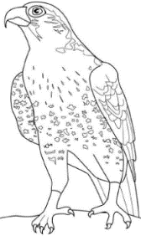
HA8
Un roman sur le Moyen Age
Le faucon déniché

Un faucon ! Martin adorerait en avoir un. Hélas, seuls les seigneurs ont ce droit. Et le jeune garçon est un serf... Malgré les lois féodales, Martin déniche un jour un oisillon... « Personne jamais, ne nous séparera. Personne ! » murmure Martin à son nouvel ami. Mais dans l’ombre de la forêt, l’impitoyable fauconnier du château veille... Il veut faire du rapace l’oiseau le plus féroce, le plus avide et le plus cruel de la fauconnerie...
L’auteur :
Jean-Côme Noguès est né en 1934 à Castelnaudary, dans l’Aude. Il est originaire du pays cathare, très marqué par le Moyen Âge. Après une carrière d’instituteur, de professeur d’espagnol et de français, puis de proviseur - adjoint dans un lycée parisien, il vit aujourd’hui à Soupex, où se déroule l’histoire du Faucon déniché, et dont le protecteur est Saint Martin, d’où le nom du jeune héros de ce roman. Il consacre à présent sa retraite à l’écriture et à la recherche historique, ce qui lui a permis de découvrir le nom de Guilhem Arnal, qu’il refait vivre dans son roman. Il rencontre volontiers ses jeunes lecteurs.
L’histoire :
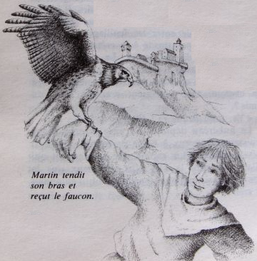
Martin Brichot est âgé d'une douzaine d'années. Serf, il vit pauvrement avec ses parents et son petit frère sur les terres du seigneur Guilhem Arnal de Soupex. Au Moyen Age, les journées sont rythmées par les travaux des champs et les difficultés à se nourrir.
Mais Martin focalise sur tout autre chose. Un jour, il déniche un oisillon, un faucon destiné au seigneur et à la chasse au vol. Et à ce sujet, les lois féodales sont strictes. Martin peut être condamné à mort. Dans le plus grand secret pourtant, il apprivoise l'oiseau et une belle amitié les unit. Le faucon de Martin ne sera pas un tueur, il ne chasse pour que se nourrir. Jusqu'au jour où le fauconnier du château le découvre.
Martin est emprisonné dans une haute tour du château en attendant que le seigneur statue sur son cas...
Mais quelques jours plus tard, du haut de sa prison, le jeune serf aperçoit une armée ennemie. Il doit trouver le moyen d'alerter tout le monde mais comment ?

